Притчи в картинках

Благоприятная возможность скрывается среди трудностей и проблем.
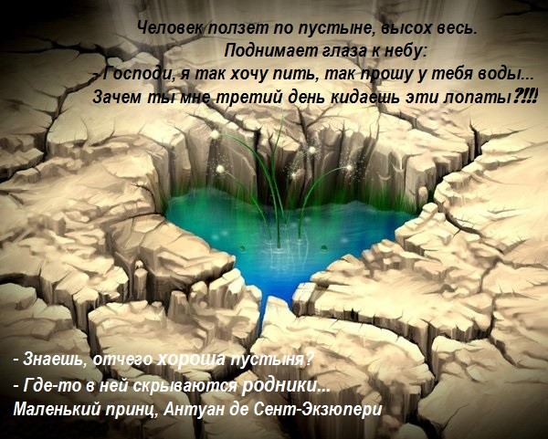

Кто связал тебя?
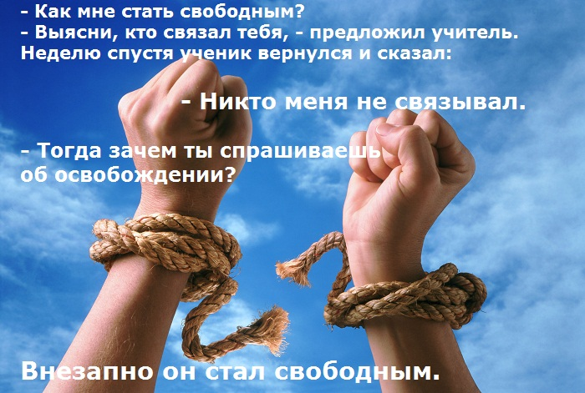

О борьбе…

Притча о волках.

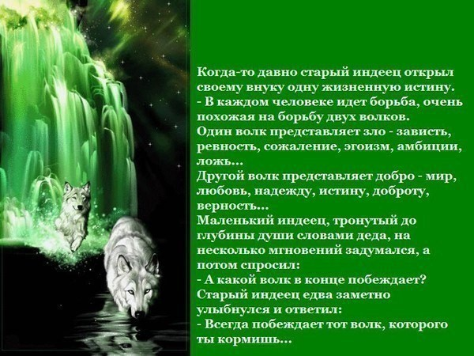

Кто лучший воин?..

